Практическая работа №5

Тема: Основные операции с изображениями.

Цель: Научиться открывать и создавать файлы. Работать с градиентной заливкой. Работать с текстом. Применять фильтры.

Ход работы:

1. Ознакомьтесь с теоретической частью
2. Выполните задания практической части
3. Оформите отчёт

Практическая часть

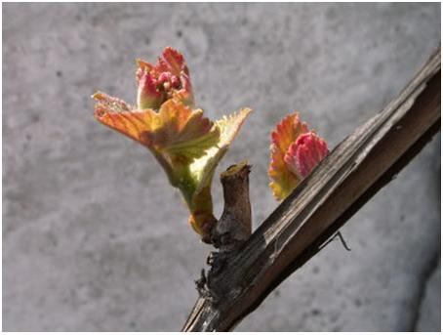

Рисунок 5.1 – начальное изображение.

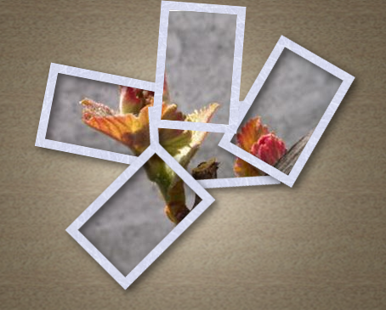

Рисунок 5.2 – готовое изображение.

Вывод: Научился открывать и создавать файлы, работал с градиентной заливкой, работал с текстом, применял фильтры.